МИНИСТЕРСТВО НАУКИ и высшего образования

**РОССИЙСКОЙ ФЕДЕРАЦИИ**

Федеральное государственное автономное образовательное учреждение

высшего образования

«Санкт-Петербургский политехнический университет Петра Великого»

(ФГАОУ ВО «СПбПУ»)

**Институт среднего профессионального образования**

**Отчёт по Лабораторной работе № 11**

**по учебной дисциплине «Основы алгоритмизации и программирования»**

**Тема: «Шаблоны»**

Выполнил студент

специальности 09.02.07

Информационные системы

и программирование

II курса группы 22919/9

Сараев Никита Александрович

Преподаватель

Молькова Лолита Юрьевна

Санкт-Петербург,

2022

**Цель работы:**

Изучить представление и правила работы с шаблонами в С++. Теоретические сведения

**Задание:**

Опишите параметризованную функцию инверсии массива элементов.

**Ход Работы:**

Создаём блок схему для решения задачи. (Рисунок 1).

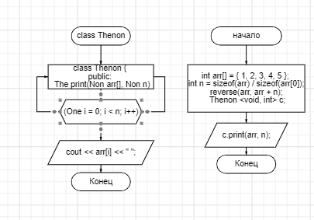

Рисунок 1 – Блок схема.

Пишем код для решения задачи. (Рисунок 2).

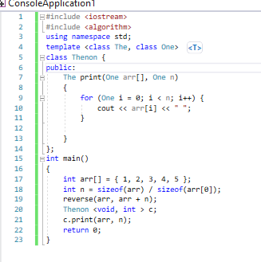

Рисунок 2 – Код.

Результат работы программы. (Рисунок 3).

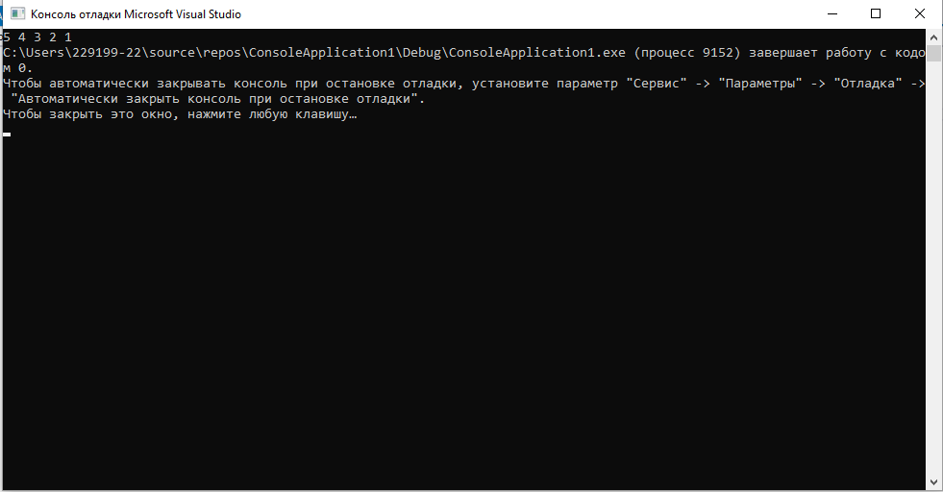

Рисунок 3 – Результат работы программы.